Коммерческое предложение

ООО «Парма» является официальным представителем ЗАО «ТАМАК» по Вологодской области . О компании ТАМАК ЗАО «ТАМАК» сегодня — это современный и высокотехнологичный деревообрабатывающий комплекс с богатым опытом проектирования, производства и строительства с 1986 года, расположенный в Тамбовской области.
Инвестиции
100% Австрийские инвестиции и западный менеджмент в сочетании с российским опытом и традициями позволили стать одной из ведущих компаний в отрасли.
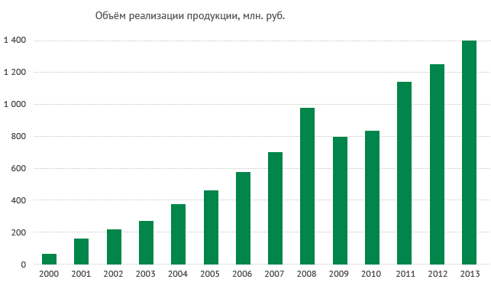
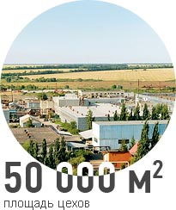 | Масштаб предприятия  Предприятие занимает территорию 39 га, площадь цехов составляет 50 000 м2. Общий штат предприятия составляет более 800 человек.  ТАМАК располагает современным парком европейского оборудования, исследовательской лабораторией, передовым программным обеспечением, проверенными технологиями производства и контроля качества.  Компания является членом Генсовета НАМИКС, членом Ассоциации РАДЕКК, членом Ассоциации экологически ответственных производителей, победителем Х всероссийского конкурса на лучшее предприятие стройиндустрии, награждена почетной грамотой за внедрение новых технологий по охране окружающей среды.

 | Экологическая ответственность
  Качество каждого этапа производственного процесса соответствует европейским стандартам и находится под постоянным контролем. Вся продукция изготавливается из древесины, поставляемой из экологически чистых регионов России - с севера европейской части, Урала и Сибири. | «ТАМАК» входит в Ассоциацию экологически ответственных лесопромышленников России, основной задачей которой является сохранение лесов как природного наследия России для будущих поколений. В 2005 году ЗАО «ТАМАК» была вручена премия им. В.И. Вернадского за внедрение и освоение малоотходных и безотходных технологий.

 | Миссия предприятия  Используя экологически чистую древесину, стремиться к максимально полному удовлетворению потребности человека в современном, комфортном и безопасном жилье, с учетом его образа жизни, пожеланий и требований.
Производственные мощности предприятия
  50 000  м³ /год | Каркасно-панельные дома
  14 000  м³ /год | Дома из клееного бруса,  деревянные клееные конструкции
  1 000  шт/год | Фахверковые дома
  54 000  м³ /год | Цементно-стружечные плиты
  6 000  м² /год | Деревянные евроокна
  11 500  шт/год | Элементы садово-паркового дизайна
  1 300  м³ | Единовременная сушка древесины
  35 000  м² /год | Объем переработки древесины
Также ТАМАК оказывает услуги
- Архитектурное проектирование  - Проектно-конструкторские работы  - Шеф-монтаж конструкций домов |  | - Обработка древесины огнеупорными и биостойкими составами методом глубокой вакуумной пропитки  - Изготовление деталей крыш и стропильных систем
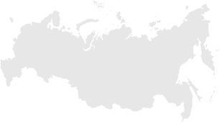 | География поставок  Продукция «ТАМАК» поставляется по всей России и в страны дальнего и ближнего зарубежья: Германию, Францию, Швейцарию, Грецию, Италию, Испанию, Иран, Индию, Венгрию, Казахстан, Латвию, Эстонию.

КОНТАКТЫ

Представитель ЗАО «ТАМАК» в Вологде
ООО "Парма"
160011 г.Вологда,ул. Герцена 63б
Тел: 8( 8172) 75-20-64
Моб: 8 911-444-66-99
E-mail: tamhouse@bk.ru Сайт: www.tamhouse.ru

Представительство и отдел сбыта ЗАО «ТАМАК» в Москве
119034 Москва, Соймоновский проезд, д. 7, стр. 1, 3 подъезд, 2 этаж, офис 4
Тел.: (495) 960-24-40
Факс: (495) 960-24 41
office_tamos@sovintel.ru, zaotamak@mail.ru

